О том, что пивной алкоголизм является заболеванием, известно давно, но многие считают его не таким серьезным, как водочный или винный. А ведь последствия пивного алкоголизма не менее разрушительны для организма.

Ошибочным так же считается мнение, что регулярное употребление пива не может привести к развитию алкогольной зависимости.

Пиво содержит изрядную дозу алкоголя, достаточную как для развития алкогольной зависимости, так и для токсического воздействия на организм и чем выше крепость, тем агрессивнее ведут себя ядовитые вещества, содержащиеся в пиве (бутылка пива крепостью 5% алкоголя – это уже 50 г водки); в первую очередь от этого страдают сердце, печень и мозг.

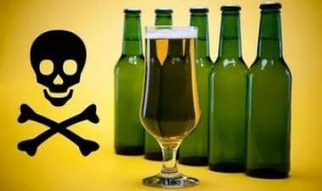Поскольку пиво обычно не вызывает такого сильного опьянения, как крепкие напитки, его потребление лояльно воспринимается семьей и обществом. Из-за этого употребление пива увеличивается, и это, в свою очередь, способствует развитию алкоголизма. А у подростков алкоголизм формируется в 3-4 раза быстрее, чем у взрослых, и имеет более злокачественное течение.

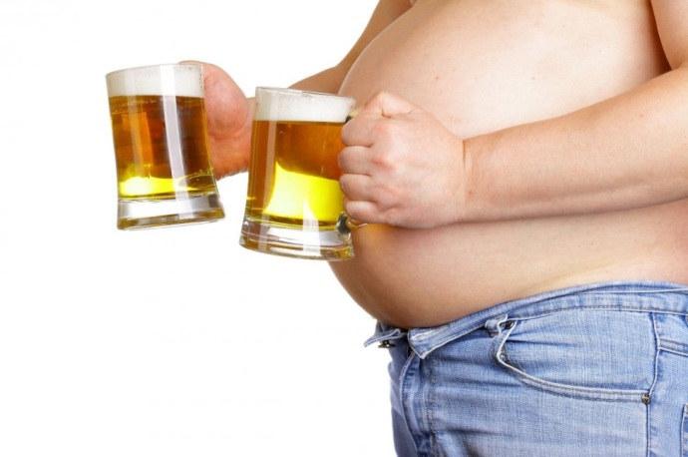В организме нет ни одного органа и ткани, которые не подвергались бы действию алкоголя. Сердце под его влиянием быстро изнашивается, почки перестают выделять из организма вредные продукты, клетки печени гибнут, она сморщивается, утрачивает свою защитную функцию (учеными доказано, что от цирроза печени чаще всего умирают именно любители пива). Но особенно страдает нервная система – ухудшается память, ослабляется внимание. Нарушаются мыслительные процессы, резко меняется поведение, деформируется личность (появляется жестокость, вспыльчивость, мстительность, подавленность, скованность, замкнутость, эмоциональное оскудение).

Особенно вредно пиво для его основных потребителей – мужчин. В пиве содержится женский половой гормон фитоэстроген, значительно сокращающий выработку мужского полового гормона – тестостерона. Это ведет к гормональным нарушениям в мужском организме, что в первую очередь проявляется внешне – у мужчины увеличивается количество жировых отложений в области живота (пивной живот) и бедер, растет грудь, количество волос на лице и теле уменьшается, меняется голос.

У женщин наоборот употребление пива может привести к гормональному сбою в сторону мужских гормонов, это вызывает оволосение по мужскому типу. Кроме того, гормональные колебания увеличивают риск возникновения онкологических заболеваний.

**Выделяют следующие симптомы пивного алкоголизма:**

* ежедневное употребление более 1л

пенного напитка. Состояние опьянения и отсутствие видимых негативных последствий приводят к тому, что у больного вырабатывается привычка;

* появляется раздражение при

отсутствии возможности употребить спиртное;

* появляется лишний вес у женщин,

«пивной живот» у мужчин;

* появляется тревожное и

напряженное состояние, невозможно уснуть не употребив алкоголь, сон становится прерывистым;

* частые головные боли;
* желание прямо с утра употребить

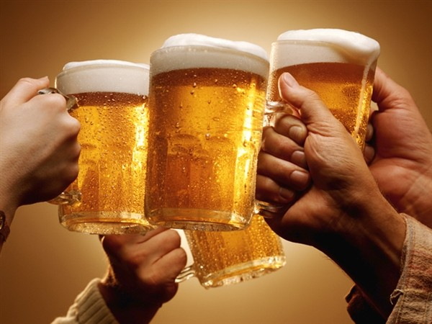алкогольный напиток, чтобы поднять себе настроение. В дальнейшем к этому симптому прибавляется состояние похмелья, помимо головной боли оно часто сопровождается сильной диареей.

Пивной алкоголизм – это крайне опасная болезнь, которая трудно лечится. Вовремя диагностировать болезнь и начать лечение — единственный способ избавления от пивного алкоголизма. Пиво – такой же алкогольный напиток, и в летнюю жару не должно быть средством утоления жажды. Привыкание к пиву наступает как бы незаметно, но тем труднее затем избавиться от такой зависимости. Если Вы обнаружили признаки заболевания у себя, своего ребенка или близких Вам людей, то своевременное обращение к специалистам поможет избежать многих осложнений вызываемых пивным алкоголизмом.

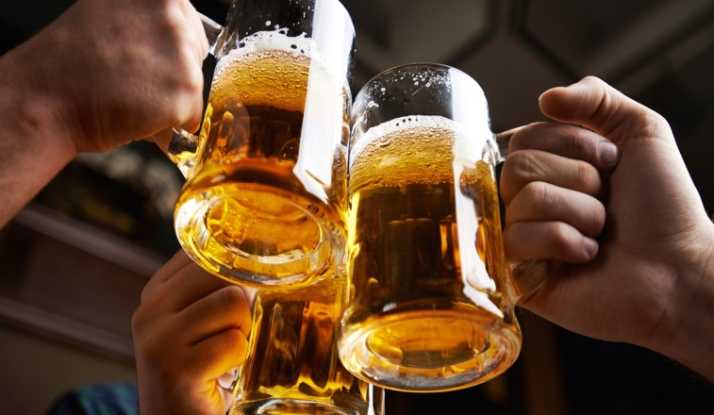Если у Вас есть проблемы с употреблением алкоголя, психологи и наркологи помогут Вам. Следует обратиться в психоневрологический диспансер УЗ «Солигорская ЦРБ» по адресу: г. Солигорск, ул. Молодёжная, 5а.

«Телефон доверия» психоневрологического диспансера УЗ «Солигорская ЦРБ» +375 (174) 26-37-14 (с 8.00 до 16.00, кроме выходных)

Экстренная психологическая помощь в УЗ «Минский областной клинический центр «Психиатрия-наркология» +375 (17) 202-04-01 (круглосуточно)

*Чем  раньше вы начнете любить себя и ценить свое здоровье, тем легче вам будет восстановить и укрепить организм и уберечься от пагубного воздействия алкоголя!*

Министерство здравоохранения

Республики Беларусь

**Горькая правда о горьком пиве**

Отдел общественного здоровья

ГУ «Солигорский зональный центр

гигиены и эпидемиологии»